奈曼旗退役军人事务局
工作动态

第4期
奈曼旗退役军人事务局 2021年1月20日

奈曼旗退役军人事务局开展2020年度
民主生活会前谈心谈话工作

为确保高质量召开2020年度民主生活会，奈曼旗退役军人事务局党组班子按照“六个必谈内容”，设计谈心谈话提纲助力做实做细会前谈心谈话工作。
谈心谈话严格按照“三个必谈”要求，即党组书记与党组成员之间必谈，党组成员之间必谈，党组成员与分管股室、二级单位负责同志必谈，保证班子成员人人有任务，谈话对象一个不漏。
通过此次谈心谈话，不仅使班子成员进一步找准了自身不足，而且融洽了内部关系，为2020年度民主生活会的召开奠定了坚定的基础。

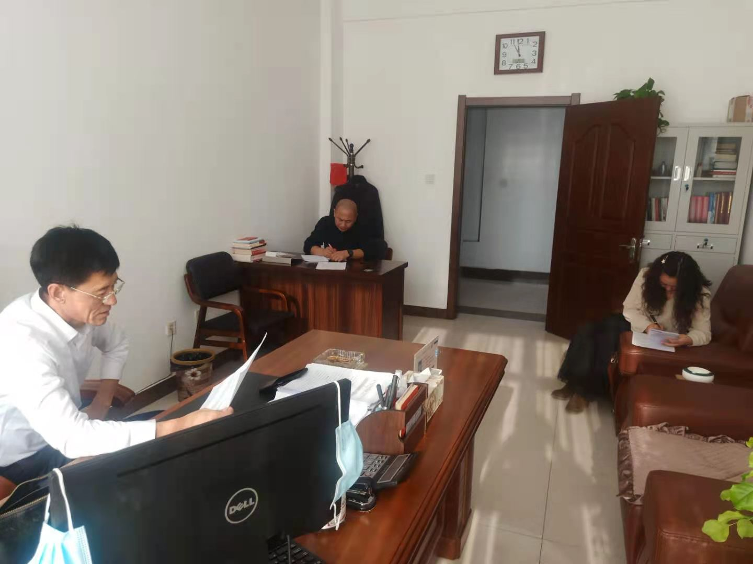

抄报：通辽市退役军人事务局，旗委退役军人事务工作领导小组组长、副组长、分管领导
抄送：各苏木乡镇场、街道、嘎查村退役军人服务站；旗委办今日要情、旗委办信息科、旗政府信息办、旗精神文明办、奈曼融媒体中心

